**面向对象综合程序设计课程设计任务书及题目**

## 一.总体要求

### 选题指导

除了本任务书中的题目，还可在以下三类题目中进行选择。但**需与老师事先确认题目要求。**

1. 可以在大作业的基础上进行完善改进。。
2. 对生活、学习中可能出现的一些情况与问题，尝试使用信息化技术改进，提出解决方案并设计、完成。也可选择一个感兴趣的题目，如游戏等。**要求：**一定要和java相关。开始课程设计前和老师确认题目与内容。该类题目如果选择得当，可以适当加分。
3. 可以选择手机应用开发。

### 2. 组长负责制

**形式：自由分组**(最多不超过3人一组)，组长负责把控项目整体进度与质量。

**项目流程：**

1. 组队(**指定组长**)
2. 选题
3. 组长负责项目前期准备
   1. 技术选型、需求分析、功能设计
   2. **任务分配**。每个人需分配一个完整的模块，比如程序的服务器端、程序的数据持久化模块。只是包命名、变量命名是无法作为一个独立的任务。
   3. **项目编码规范。**
   4. **将项目上传到远程git仓库**、培训组员学会使用Git提交代码、培训组员学会使用issue推动项目进度。
4. 完成编码
   1. 组长负责与老师沟通、组织组员解决技术难题。
   2. **使用静态代码扫描工具对项目进行扫描并改正**(期望得B以上得组员必须进行静态代码扫描并改正出现的警告)。
5. 项目答辩准备
   1. 组长负责或者分配组员完成团队项目博客。
   2. 打印考核表，每个成员自己将负责的任务写入表格中相应位置。
   3. 在团队博客中需体现项目成员Git提交记录

**注：** 组长工作完成良好，可适当加分(提1档)。

### 课程设计具体要求与参考案例

1. 必须要有**图形、手机**或**Web**界面，存储必须使用**数据库**或**文件**。
2. 单机版程序要打包成**jar**文件或者**.exe**进行发布，不得使用Eclipse或Netbeans演示。Web程序必须脱离Eclipse之类的IDE单独运行，不得在IDE中运行。
3. 一般较简单的GUI程序，建议使用Netbeans开发。复杂的GUI程序，建议使用纯代码编写。
4. 设计要体现**面向对象**思想。
5. 如果程序中使用了数据库，除非有明确的理由，否则**一定要使用老师提供的参考资料“重要参考资料-数据库访问dao模式与JDBCUtil.zip”**中的参考代码(尤其是JDBCUtil.java与StudentDaoJDBCImpl.java这两个文件)完成对数据库的访问。
6. JSP程序可参考案例“**案例-JSP项目学习(case2)-基于MySql.zip**”，主要看其中的“login.jsp ,LoginServlet.java” 。注意：如果在web应用中引用了第三方jar包(如MySQL的jar包)，请将该jar包放入“WEB-INF\lib”目录。项目的目录结构也可参照该案例。
7. 变量、方法、类名、包名等请遵循规范。参考：阿里巴巴Java开发手册(<https://github.com/alibaba/p3c> )的“一、编程规约”中的 “命名风格、常量定义、代码格式、OOP规约”
8. 提交检查前请先将IDE中提示的所有警告(warning)解决。然后使用，阿里巴巴静态代码扫描工具(<https://www.cnblogs.com/bb1119/p/7672939.html>)对自己的项目进行扫描，并根据提示改正。

### 4. 所需提交材料

项目演示可使用PPT或者团队博客(二选一)。

1.**可选**：**演示PPT**(文字尽量少、图尽量多、不要超过10页，能以最简明扼要的方式突出系统的亮点，功能截图演示部分一定要出现该功能模块的负责人。**PPT结构**：封面、功能简介(以模块图呈现)、设计简介(以设计图呈现)、各功能模块演示)**每组1份、电子版用于演示，不用上交**。

**2.推荐：项目团队博客**：团队项目博客，每个团队1个，里面包含整个课程设计的完整描述(项目简介、项目采用技术、功能需求分析、项目亮点、系统演示操作视频或者主要功能截图、团队成员负责模块(以表格的形式)、项目git地址、团队成员git提交记录截图)。

3.J**ava语言课程设计考核表格**-**每组1份、打印版，需上交**。注意：负责模块处不能留空。打印前请务必检查表格中应填写的内容，如检查时，内容不完整或者格式不正确，请重新打印。

4.**个人版课程设计报告**(仿照模板)-**每人1份、word格式的电子版，需提交查重，不上交无法评分**。报告内容按照模板要求内容填些，只写自己负责的部分。

5.**课程设计报告电子版**：汇总到学习委员处，统一上交，学习委员再进行统一汇总，每个班级一个目录，刻录成一份光盘，光盘需附上标签说明：面向对象程序综合程序设计课程设计报告，班级。

### 5. 课程设计流程及评分标准

1.不同题目等级不同，分为ABCD四大类，请谨慎选择。原则上，等级越高的题目，评分越高。但涉嫌抄袭，明显不是自己做的，不得参与考核。

2.**流程**：选题(自选与大作业改进类型的题目需与老师确认)，需求分析与功能设计、编程实现，提交“课程设计考核表”，演示PPT或博客作业，同时进行程序演示，每个功能模块要由负责该模块的同学进行讲解并评分。

3.**评分标准**：成绩分优(A)、良(B)、中(C)、及格(D)和不及格(E)五等。

4.**出勤考核**：每天上午8:30签到，下午5点结束。周三下午不用来。

**5.考核方式**：团队博客展示(期望得B以上的团队必须有此环节)+系统演示+每个人对自己负责的模块进行答辩。最后教师现场评分。

**注意：对每位同学是按照功能模块进行考核，每个同学都要讲解自己负责的功能模块，详细到每一行代码。**

**6.考核特别注意事项：**

**a.被老师判定为抄袭、大部分代码都不懂，不及格。**

**b.考核时间：周三开始-周五上午结束。如无故提前离开，即使答辩通过，课程设计也判定为不合格。**

7.**其他注意事项：**实验室电脑可能无试验环境，建议大家自带电脑(实验室无插座)或者使用TeamViewer、VNC或远程桌面远程控制宿舍已联网的电脑。

### 6. 课程设计报告要求

1.结构参照模板文件。2.模块说明、流程图，要有功能模块划分。3.语言尽量简明扼要。4.课程设计报告**封面相关信息**(班级、学号姓名、指导老师姓名)务必填对。5.课程设计报告正文格式务必写对，否则重新打印。

## 二、Java语言课程设计选题(打印出来给老师)

### 教学管理类：等级A、B，以后可能作为真实系统持续改进

1. **学生学习情况登记系统(3人)** 等级：A

现阶段教师是通过教学情况登记表来记录学生学习情况，分别对课堂表现、实验、课后作业、大作业来进行评价。评价有两种：1.普通加分。2.特别加分(对难度高、回答好的作业)。现在学生无法快速获得自己的学习评价情况，希望开发一个系统，学生可以通过web查看自己的学习情况和自己的排名。系统应包含用户登录功能，学生查看成绩模块，教师成绩录入模块。

**技术要求：**后台基于数据库，前台使用web。

**改进：**1.如何使用手机App或者微信查看自己的学习情况？2.同一门课程不同学年选修，如何管理。

1. **教学论坛系统(3人)** 等级：A

建立一个类似百度贴吧的论坛。支持普通成员发布、修改、搜索帖子，查看我的帖子，我的回帖，好帖点赞功能。管理员则可以置顶好帖、删除帖子。还包含必要的登录功能。论坛参与度系统，可以统计一个时间段内，该论坛每个成员的活跃度。活跃度包括：发帖数、回帖数。

改进：好帖点赞、资源上传下载、板块管理功能、发帖审查、成员权限屏蔽。

技术要求：后台基于数据库，前台使用web。

1. **基于有状态的课堂点名系统(1人)** 等级：A

现在课堂教师点名回答问题，往往是随机点名。由于教师习惯等因素往往造成有的同学被点名次数多，有的同学被点名次数少。希望设计一个点名系统使得学生在一个学期的上课过程中可以获得相同的点名机会。

**导入学生功能**：可从Excel或文本文件中导入学生信息，或者可以批量新建学生亦可。

**状态存储功能**：该系统需记录每个学生的被点名次数，回答出问题的次数。

**点名功能**：每次点名选择同学时需要基于该同学已经被点名的次数，如果点名超过n个同学还未回答出该问题则从已有的回答出来次数较多的同学中随机抽取。

统计功能：可将每个学生的被点名次数、回答出问题的次数、比率统计出来。

**要求**：界面Web，后台存储数据库或者文件。

**进阶**：基于手机app

1. **专业英语单词测试(2人) 等级:A**

利用已有的专业英语单词库，构建一个可以实时出题的英文单词考试系统。

主要功能：发起一次考试(考试有起止时间)，动态生成考试页面(每一次考试所有考生题目一致，但是对每个考生随机打乱题序)、自动判卷、生成考试统计(以页面或文件的形式)。字符云功能：可根据学生每周回答的情况，动态生成字符云。

说明：以后将作为“网络工程导论”课程的教学页面，可留名、可持续改进。

可以改进的地方：支持选择题。

1. **使用二维码实现签到技术(2人)等级:A**

**功能：**

1.建立签到网页，学生输入学号实现签到(注意身份鉴别问题，初期可通过自己输入学号实现)。2. 动态生成二维码，包含签到的网址。3.签到开始与结束功能。4.统计签到情况。5.建立班级。

**参考资料：**

如何使用Java、Servlet创建二维码

http://www.importnew.com/15028.html

1. **作业提交与互评系统包括作业查重、程序自动评测。等级:A**

老师布置作业，学生提交word文档，系统针对某次作业进行查重分析。

以下题目暂时不出

1. 教学信息发布网站：包括课程搜索、发布、信息公告、注册、电子邮件通知等功能。

**参考网站**：学堂在线、网易云课堂、慕课网、中国大学MOOC网

### 来源自实际需求的题目

1. **多源教学数据管理系统(3人)等级：A。2018添加 。**

老师使用多种教学平台(雨课堂、PTA、超星)开展教学活动，每个平台中的教学活动数据均可以导出为Excel数据文件，但内部的结构均不一样。还有其他数据文件：学生学号、姓名、班级信息文件(标准参考数据，比较准确，.txt格式)、学生最终成绩表。尝试编写一个程序，实现如下功能：

1. 导入不同的数据文件，对数据处理后生成一个统一的Excel格式成绩文件。该文件中包含学号、姓名、雨课堂总成绩、PTA总成绩、超星总成绩。注意：在处理过程中，数据可能会不一致，比如学号一致但是姓名不一致等，请记录下这种情况，并提出解决方案。
2. 每个平台的总成绩都是由各项学习活动组成的，尝试分析并展示这些成绩。比如，显示每个学生每个章节的达成度(可使用能力图)。能力图的绘制可使用Swing绘图或Echarts。
3. 数据分析。以图形化的方式显示每个学生最终成绩与其学习活动的关联。

### 等级A

**一. 学生成绩管理**(3人)等级：A。

功能要求：

1.添加学生功能：姓名、学号、性别、出生年月日。(注意：学号自动生成，学号必须唯一)

2.添加学生成绩功能：假设每个人都选修了数学、Java与体育。但输入成绩的时候，一般是给所有学生输入某一门课程的成绩。

3.根据学生学号查找学生成绩，并在界面上显示姓名、学号和成绩，学号不存在的给出提示信息

4. 根据学生姓名(支持模糊匹配)查找学生成绩，并在界面上显示姓名、学号和成绩，如果有多个相同姓名学生存在，一起显示出来，姓名不存在的给出提示信息

5. 生成学生学习情况报表：报表包含学号、姓名、各科目成绩及对应的该科目班级平均值，总成绩以及班级总成绩平均值。最后以总成绩平均值降序在图形界面输出，并可将该排序结果按照输出至"成绩表.txt"文件或者excel文件(输出到Excel文件为**特别加分项，**可以使用POI技术)。

6. 支持分别对所有学生各科成绩画出柱状分布图(**可选**)。

7. 支持对学生信息的修改与删除(要在文件或数据库中有所体现)，不能修改学号。

8.测试：支持随机生成10万个学生及其姓名、学号、成绩放入文本文件，以进行测试。(学号不能相同，每颗的成绩以80分为中心成正态分本)(**重要加分项**)

9.支持用户登录、验证操作

界面：GUI 或 Web

数据存储在数据库或者文件中，建议存储在数据库。

**二. 基于网络的彩票购买抽奖程序(1人) 等级：A。**

总体功能类似等级B的“彩票购买抽奖程序”，不过分为服务器端和客户端。

服务器端功能：

a.用户注册 b.记录用户所购彩票记录 c.如果用户中奖，通知中奖用户

d.摇奖(期号--当期号码) e.统计当期购买彩票的金额

户端功能：(模拟手机的QQ彩票客户端)

a.用户登陆 b.充值 c.购买彩票

d.购彩记录 e.中将提醒(登陆后提醒)

测试：同等级B的“彩票购买抽奖程序”的第5点要求。

注意：服务器端使用多线程，同时接受多个客户端购买彩票。

**三. 聊天室小程序或QQ(3人)**等级：A

功能要求：

聊天室：使用图形用户界面，能实现一个聊天室中多人聊天，可以两人私聊，可以发送文件。

QQ:实现类似QQ用户注册、登录、聊天等功能。

注意：有一定等级。完全照搬别人的代码，不超过70分。

提示：使用socket通信

**四.使用JAVA实现简易HTTP服务器(2人)等级：A+**

参考HTTP协议，使用Java Socket网络编程实现简易的多线程HTTP服务器，可以正常响应客户端(浏览器)的GET与POST。可以根据浏览器指定访问的URL获取服务器上相应的网页文件(.html)并返回。

参考资料：

Java参考代码： <http://blog.csdn.net/earbao/article/details/16354881>

HTTP简介：

<http://zsxxsz.iteye.com/blog/568250>

<http://www.cnblogs.com/zhijianliutang/archive/2012/09/23/2698860.html>

**五. 网络多人抢答竞赛。**

学习强国APP上有一个功能是知识抢答竞赛。参赛者可以有4位选手，比赛开始，系统将题目发放给选手。如果有人答对则加20分，打错不加分另给一道题目。当有选手率先答完5题，则获得胜利。请实现一个PC版地多人抢答竞赛。要求比赛时，每位选手都能看到比赛进度（每个人地得分数）。

前期调查：请先下载学习强国体验该功能进行前提调查。

### 等级B

**一. 简易文件资源管理器**(3人)等级：B-

功能要求：1.查找文件功能：可以根据指定的目录名与待查找的文件，在指定目录中进行查找，并返回结果。2.实现文件的拷贝与粘贴功能。3.实现文本类文件(.txt, .java, .ini, .bat, )的预览功能(比如实现对前100行文本在某个小窗口中进行预览)。4.实现文件的重命名功能。5.实现对某个文件夹进行统计功能(如统计文件夹中文件数目)。

界面要求:GUI

**二. 彩票购买抽奖程序**(2人)等级：B

功能要求： 模拟福利彩票36选7，实现彩票的抽奖与中奖通知功能。

1.允许注册用户，用户信息包括用户id,用户名，密码，账户金额，电话号码等属性。

2.允许注册用户购买彩票：手动选号、随机选号，并允许设置投注数。

3.抽奖功能：要求屏幕上能够显示抽奖的号码滚动过程，按“停止”按钮给出抽奖结果。特等奖，7个号码全中。一等奖，6个号码全中。抽出号码后，显示中奖用户id，中奖的倍数。

4.彩票抽奖通知功能：抽出号码后，当用户登录系统后，系统提示是否中奖。

5.设计一自动注册用户(注册10万个)、并自动买彩票为用户买彩票的程序。然后模拟抽奖。测试自己的抽奖程序正确与否。

**三.网页图片下载系统(2人)：等级：B**

修改课本上的HrefMatch.java

a.尝试匹配网页中的图片字符串

b.图片字符串的格式类似：

img src="style/suizi/more.gif“

注意：可以使用java HrefMatch http://cec.jmu.edu.com 来进行测试

c.进一步改造上面的程序，获得图片的链接，如IMG src=“images/mail1.gif”， 然后经过处理，生成该图片的实际链接地址http://cec.jmu.edu.com/images/mail1.gif ，最后将生成的若干地址，放入一个队列。编写相应方法，可以依照该队列的所有图片地址，一次将图片下载下来。

d.为该系统开发图形界面(输入网址、开始抓取、设置--如设置抓取的图片大小必须大于10K这样等等功能)

e.可以对多个URL启动多个线程同时进行抓取。

**四.网络版五子棋、象棋 或其他小游戏(2-3人)等级：B**

参见java程序设计(五子棋).doc，

注意：代码一定要自己写,照搬他人代码，不及格。

### 等级C

**一. 随机动画**(2人)等级：C+

功能要求：实现简单的动画。具体要求：鼠标点击可在点击处生成半径长度随机的圆或者其他图形，该图形随机以某个速率往某个方向、按照某种轨迹(比如说sin,cos或者简单的位移)运动，当点击暂停按钮时，画面上的各图形，可以暂停在画面上，单击继续，则继续按照原来的轨迹进行运动。双击某个图形时，可以将该图形从画面上清除。点击某个图形时，该图形暂停运动。

特别加分：考虑如何实现界面动画的相互碰撞的效果，**可提升至B**。

数据存储：将退出时各个小球的坐标、半径存储在文件中，下回启动程序的时候可以复现退出时的场景。

提示：使用多线程技术、参照课本相关例子

**二. 计算数学表达式的程序**(2人)等级：C-

功能要求：1)由用户输入一个简单的四则运算表达式，求出其计算结果后显示。2)允许在表达式中出现常用的数学函数，如绝对值、取整、三角函数、倒数、平方根、平方、立方等。

注意：该题对算法有一定要求，并且如果要得高分，其中的算法一定要自己写。如果被判定为抄袭，得分不会超过C。

提供多线程网络服务与客户端可提供提升至A。

**三. 学生基本信息管理**(2人) 等级：C-

功能要求：

1)需要管理的学生信息有：学号、姓名、性别、出生日期、政治面貌、家庭住址、电话、宿舍号。

2)实现查询、增、删、改等功能。

**数据存储**：数据库或文件。

**四. 定时器(2人)等级：C**

用于会议发言，为每个发言者计时。

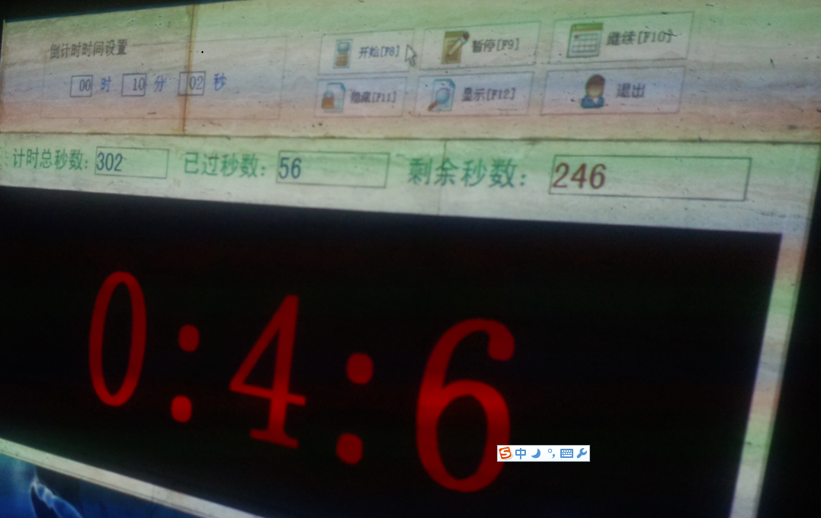

**四. 购物车**(1人) **等级：C**

要求：

1．先建立一个文本文件，定义出自己想要的商品。//也可用数据库

以”商品编号,商品名称,商品品牌,价格”格式的文本作为文件的内容，如下所示

1,电脑,ibm,3500

2,电视,海尔,5400

3,空调,格力,3600

2．编写程序，定义一个商品类，文件中的内容为该类的所有属性，文件中每一条记录对应该类的每一个实例。当程序启动时，将所有商品从文件或数据库中加载到内存中。

3. 支持多用户.每个用户登录系统后有各自不同的购物车。用户退出系统时，应将购物车的内容存入文件或数据库，用户登录系统后可从文件或数据库中将购物车的商品读入。

4．系统提供“1浏览商品，2添加购物车，3查看购物车，4删除购物车中的商品，5 更购物车中商品的数量，6 结账(生成一条订单，该订单包含用户信息与购物车内商品条目、数量、总价等信息)”种功能。

5．客户可通过鼠标点击(左键点击、右键点击)相应商品条目将商品加入到购物车中(同一种商品可以加入购物车多次，但是只显示一个条目)，添加商品后要实时显示购物车中的所有商品价格总和。

6.删除和修改都是针对购物车中的商品而定的，而不是针对已经存在的商品。

**使用Web(Web界面)、网络(用户通过网络客户端登录，服务器端提供商品列表与购物车等服务)实现，等级提升为B或A**。

### 等级D

**一. 算术运算测试**(2人) 等级：D

功能要求：实现十道100以内加减法数学题，能根据题目计算出答案，与输入答案对比，判断做题是否正确，最后计算分数。

添加排行榜功能存放到文件中。

**二. 猜数游戏**(2人)等级：D

功能要求：计算机产生随机数，猜中即胜，猜不中，提示是大了还是小了，继续猜，直至猜到，给出所用时间和评语。保留用户测试成绩，做出成绩排行榜。排行榜存放到文件中。

**三. 计算器模拟程序**(2人)等级：D

功能要求：仿照Windows计算器,编写一具有GUI的计算器，能实现整数的加、减、乘、除四则运算，并且需要支持键盘快捷键，基本可取代windows计算器。支持复制、粘贴功能，方便输入长串数字。

界面显示可参考下图。历次计算需存放在文件中，下回启动可重复使用。功能具体参考windows计算器(查看菜单选择：标准型、历史记录(实现这个可提升等级))

加分建议：更多功能(进制转换)、更漂亮界面、更方便的操作、支持解析四则运算表达式、支持对大数的加减法、支持对运算结果的保存与读取。或者做成多线程，提供网络计算服务。**根据添加内容：等级甚至可提升至A**。

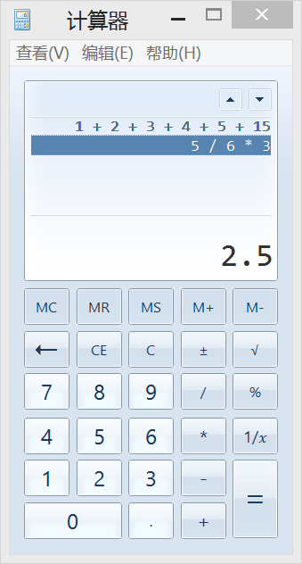

图1 计算器模拟程序界面

**四.基于GUI的密码生成器(2人)** 等级：D-

功能同百度的密码生成器。

### 其他：

**一**.Android系统软件开发(**等级：A，较难，不要选**)

使用模拟器开发Android软件，实现有一定功能的简单程序。进一步的将其安装在手机上测试运行。可开发游戏、实用小工具等。

### 总体说明：

1.所有关于Excel的操作可参考相关资料：POI操作Excel的库函数，比较简单，无需惧怕。并且操作Excel在未来工作中有实际意义。

2.如果将web应用发布至互联网上可加分(网上有一些免费的云服务器可以使用)。

3.数据库和web编写请参见“05.课程设计-参考资料(JSP、数据库).zip”，可仿照里面的数据库访问代码。

## 附录一：程序设计要求(参考)

0. 使用Eclipse、EclipseJEE、MyEclipse或者NetBeans进行开发

1. 要求将用户界面和应用逻辑分开两个包存放
2. 命名规范：
   1. 包名：由一个小写单词组成，例如scut
   2. 类名：由一个或多个大写字母开头其他字母小写的单词组成，例如TheClassForYou
   3. 方法名：第一个单词小写，其余单词第一个字母大写，例如theMethodForYou
   4. 变量、参数名：同方法名
   5. static final 变量：所有字母都大写，单词中间用下划线连接，例如THE_NAME。程序中所有出现常数的地方，以枚举类型或者常量代替。
3. 目录结构
   1. src，存放所有源代码
   2. classes，存放所有编译好的class文件
   3. doc，存放项目相关文档
   4. bin, 存放执行批处理文件
   5. img, 存放图片目录
4. 注释
   1. 类和方法注释用/**……**/，对每个相对复杂的方法都需有相应的注释，最后自动生成文档(加分)
   2. 其他需要的地方要加上适当的注释描述
5. 在git上写一个Readme.md文件描述系统的使用方法与部署方法。附录二：题目列表打印版(给老师)：

**等级A**

1.学生学习情况登记系统(4人)

2.教学论坛系统(4人)

3.基于有状态的课堂点名系统(2人)

4.英语单词测试(3人) 等级

5.使用二维码实现现场签到技术(3人)

6.作业提交与互评系统包括作业查重、程序自动评测。

一. 学生成绩管理(4人)

二. 基于网络的彩票购买抽奖程序

三. 聊天室小程序或QQ(3人)

四. 教学实验管理系统 (3-4人)

五. 使用JAVA实现简易HTTP服务器(2人)

**等级B**

一. 简易文件资源管理器(4人)

二. 彩票购买抽奖程序(3人)

三. 购物车 (3人)

四. 网页图片下载系统(2人)：

五. 五子棋、象棋 (2-3人)

**等级C**

一. 随机动画(2人)

二. 计算数学表达式的程序(2人)

三. 学生基本信息管理(2人)

四. 定时器(B-)(2人)

**等级D**

一. 算术运算测试(2人)

二. 猜数游戏(2人)

三. 计算器模拟程序(2人)

四. 基于GUI的密码生成器(2人)

**要求：**

* 1. 手机应用类、Web类可适当加分。数据存储一定要使用文件或数据库
  2. 程序界面一个要有GUI或Web、手机界面，不能只有命令行。
  3. 程序必须发布出来，不能在IDE中直接演示。
  4. 明显抄袭字判定为不及格E。